算法导论实验报告

PB14209127 范子健

注：请在linux下查看代码，如在windows 下，请修改文本格式为utf-8,不然，部分中文注释可能会变成乱码。另外，由于linux 和Windows下换行方式不一样，在Windows下打开time.txt文件时，文本不会换行。

# 实验要求：

1. 实验一：排序 n 个元素，元素为随机生成的长为1..32的字符串（字符串均为英文小写字母），n的取值为：22，25，28，211，214，217；算法：直接插入排序，堆排序，归并排序，快速排序。
2. 实验二：排序n个元素，元素为随机生成的1到65535之间的整数，n的取值为： 22，25，28，211，214，217 ；算法：冒泡排序，快排，基数排序，计数排序
3. 字符串大小比较：
   1. 首先按照字符串长度进行排序，短的在前面，长的在后面，
   2. 若长度相同，则按照首个不同的字符顺序排序

# 实验环境：

编译环境：Clang 5.0.0，ubuntu 16.04 release

机器内存：4GB

CPU频率：1.70GHZ

# 实验过程：

3-1. 实验设计：

* 1. 我是先实现ex2,然后再实现ex1的，所以，ex2代码的结构相比ex1显得混乱些。

具体的不同会在稍后阐述。

实验的代码分成三个模块，分别为随机数据生成，文件读取，算法执行并写入结果，在随机数据部分，使用的是srand()和rand()函数，以生成大致符合正态分布的伪随机数。在文件读取部分，使用C++的标准库fstream,算法部分和课本相同，不作赘述。

* 1. 源代码已经按照要求放在相应的文件夹中，运行(比如运行ex1)时先cd 进PB14209127-project/ex1/source/中，然后打开终端，输入命令行
     1. clang++ algorithm.cpp createstring.cpp main.cpp readfile.cpp -o main -std=c++11
     2. 然后运行 ./main，输出如下所示。
     3. 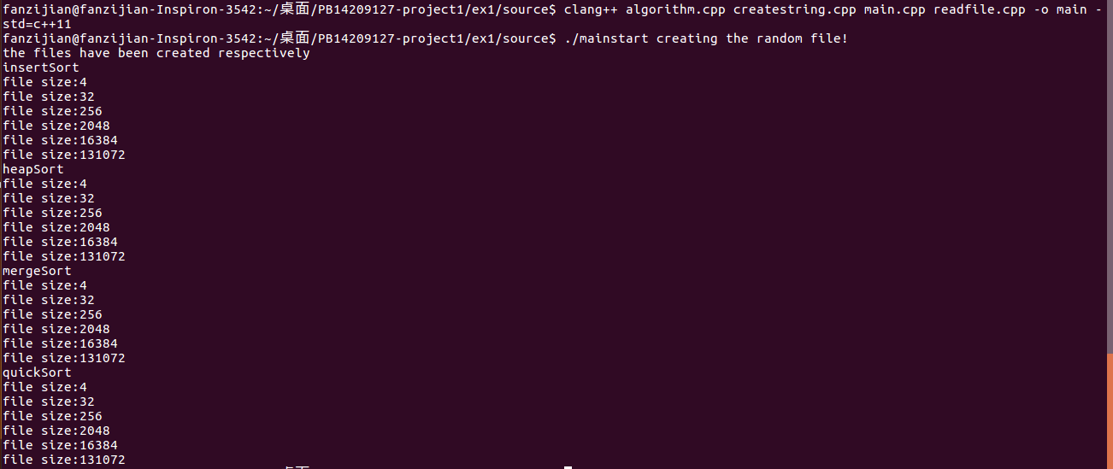
     4. 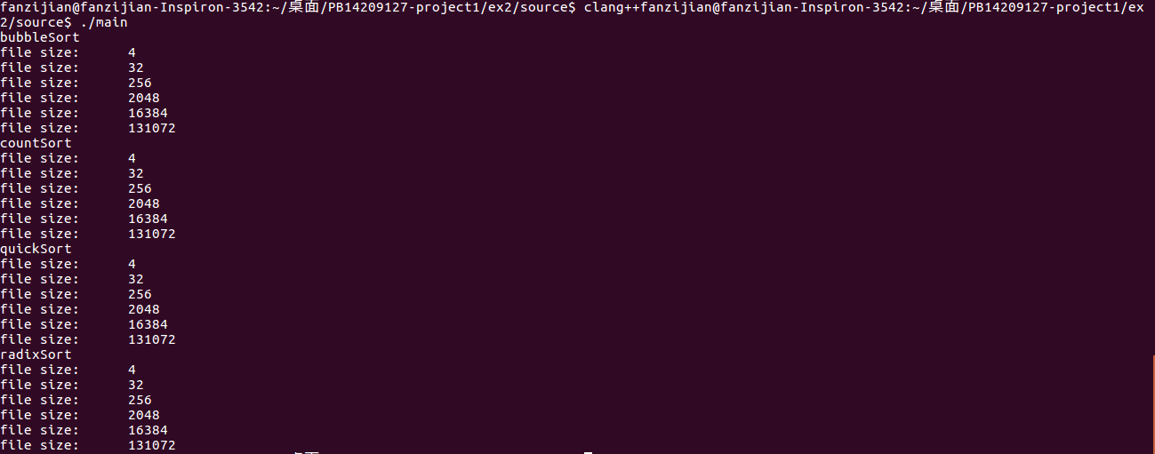
     5. 和ex2相比，ex1每次都会重新生成随机数据，而 ex2则是在项目之外，用另外一个程序生成随机数，助教可以在ex2/input/createRandom/文件夹下找到相应的源码。

# 实验结果以及分析：

Ex1:

Insert sort 性能曲线：

横坐标为数据规模，单位为log(N),纵坐标为运行时间，单位为ns (之后的图表单位一样)，由图可知 ，曲线大致符合指数增长，而且指数相比其他排序算法要大，因为我的横坐标取得是规模的对数，所以与教材上的结论是吻合的。

Heapsort:

坐标轴单位与意义与上述类似，符合教材结论，可以看到，heapSort指数明显小于insertSort的指数，

mergeSort:

实验结果与教材结论吻合，性能与heapSort相近。

QuickSort:

符合教材所给的结论。

综合比较上述四个排序方法，发现性能最好的是快排，各个实验结果的到拟合函数的指数按照从大到小的顺序分别为：1.196，0.7809，0.766，0.7482，可以发现insertSort 的指数是最大的，其他三种排序方法差别不大。

Ex2:

bubbleSort:

和结论相符，符合指数函数

CountSort:

countSort的曲线与指数曲线大致符合，但是不太好，我也尝试了其他拟合函数，但是都不如指数函数好。按照课本上的结论，时间复杂度应当为O(N),大致上是符合的。

Quicksort：

与结论符合得很好，

radixSort：

与结论符合得很好。

比较上述四种算法，bubble sort 最差，quick sort最好，在数据规模较大时，bubblesort性能远远落后于其他三种算法，count sort 算法则相对平稳一些，预计随着数据规模增大（数据范围不变），count sort 性能会超过快排。

# 实验总结：

在实现算法的过程中，遇到了一些问题，特别是边界检查，访问越界，一度耗费大部分时间来处理这些问题，但是也加深了对算法的理解，这一点，仅仅看书是无法达成的，以后还是得多多实践。